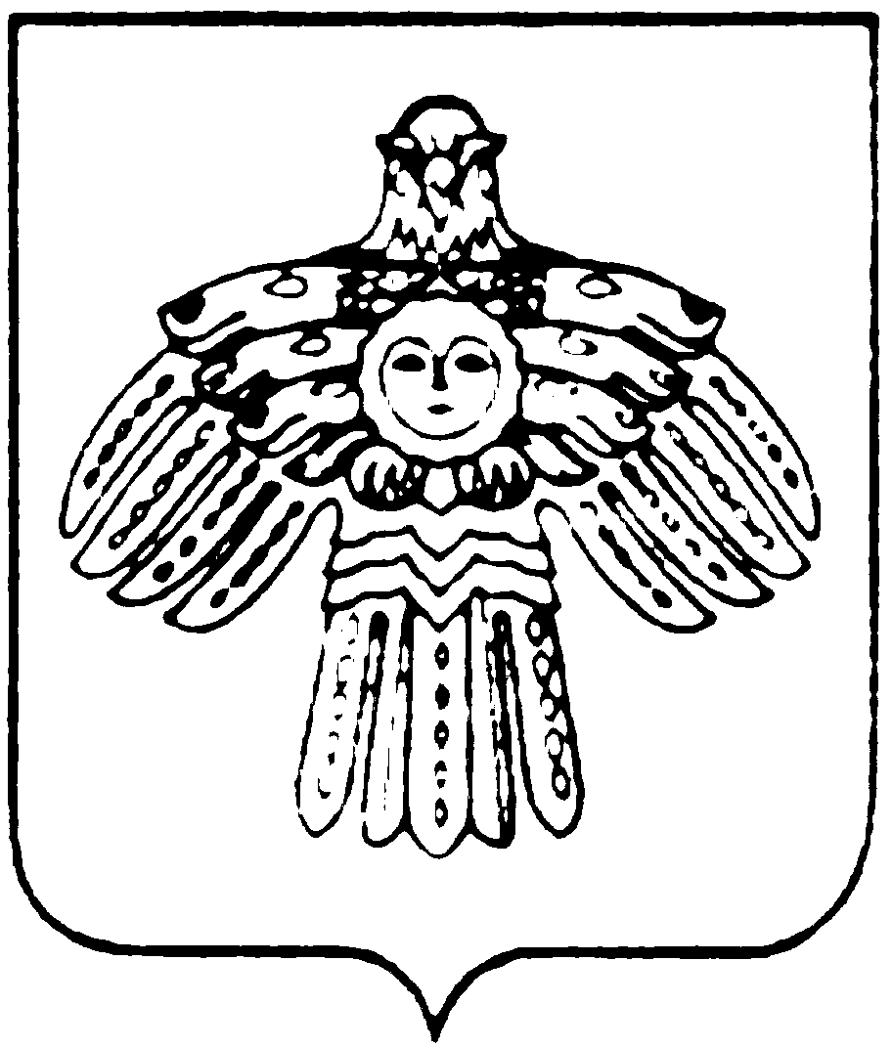
МИНИСТЕРСТВО КУЛЬТУРЫ И  НАЦИОНАЛЬНОЙ ПОЛИТИКИ  РЕСПУБЛИКИ КОМИ  КОМИ РЕСПУБЛИКАСА  КУЛЬТУРА ДА НАЦИОНАЛЬНÖЙ  ПОЛИТИКА МИНИСТЕРСТВО  167010, г.Сыктывкар,  ул.Коммунистическая, 8  тел/факс (8-212) 24-57-78  Е-mail: mincult@rkomi.ru  от ________________N______________  На N ______ от _______________ 2006 г. |  | Представительство РК  в Северо-Западном регионе  Российской Федерации

Уважаемый Валерий Федорович!

Министерство культуры и национальной политики РК высылает Вам перевод текста с русского на коми язык:

Представительство Республики Коми  в Северо-Западном регионе  Российской Федерации | Россия Федерацияса  Рытыв-Войвыв регионын  Коми Республикаöс петкöдланiн

Заместитель министра М.Н.Матвеев

исп. Исакова Ольга Лембитовна, 24-82-27

